MANEJO DE COMISIONES

VISTA PRINCIPAL

Al instalar el modulo se crea un menú en Contabilidad, llamado Comisiones:

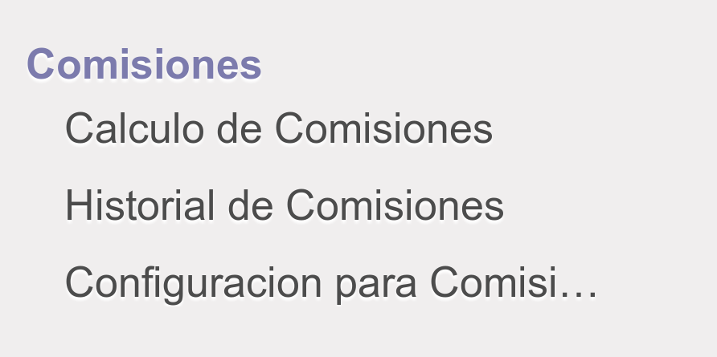
Calculo de Comisiones, es un asistente para Generar las Comisiones para los Vendedores:
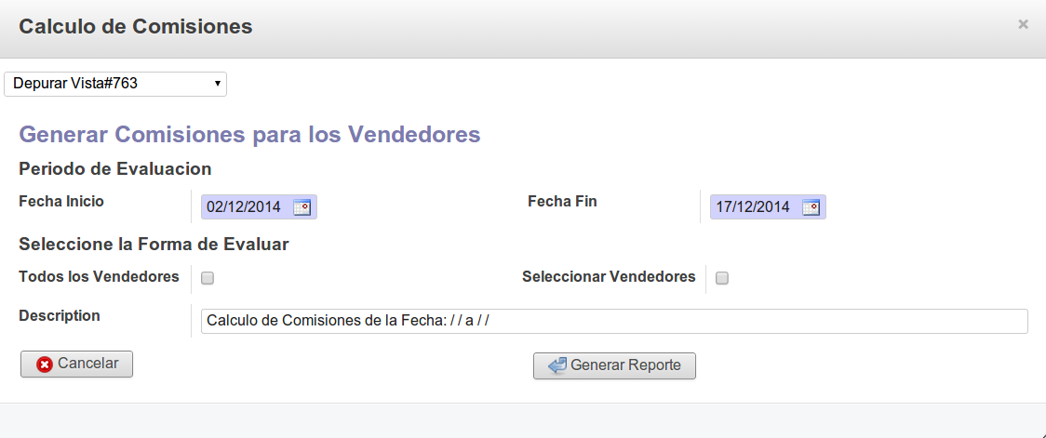

Historial de Comisiones, es un registro Histórico de las comisiones que se van calculando:

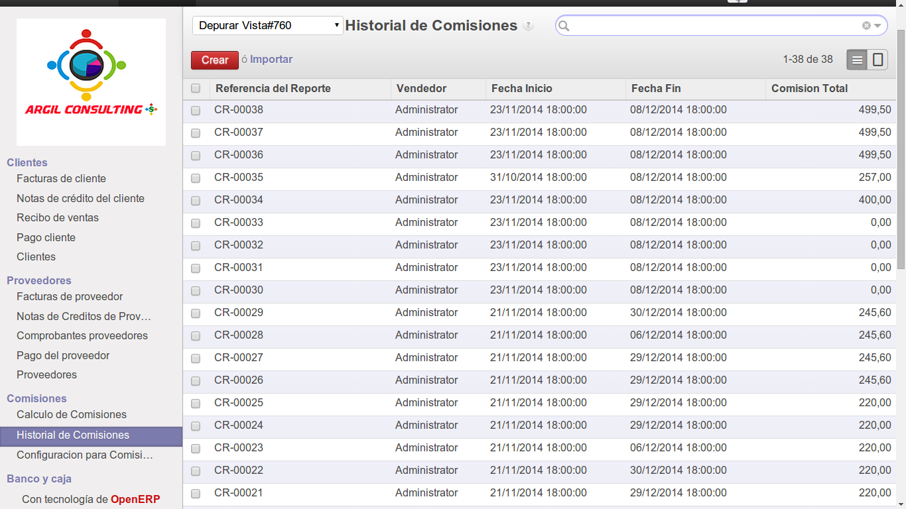
Configuración para Comisiones, Parámetros de Configuración para cada Grupo de Vendedores:

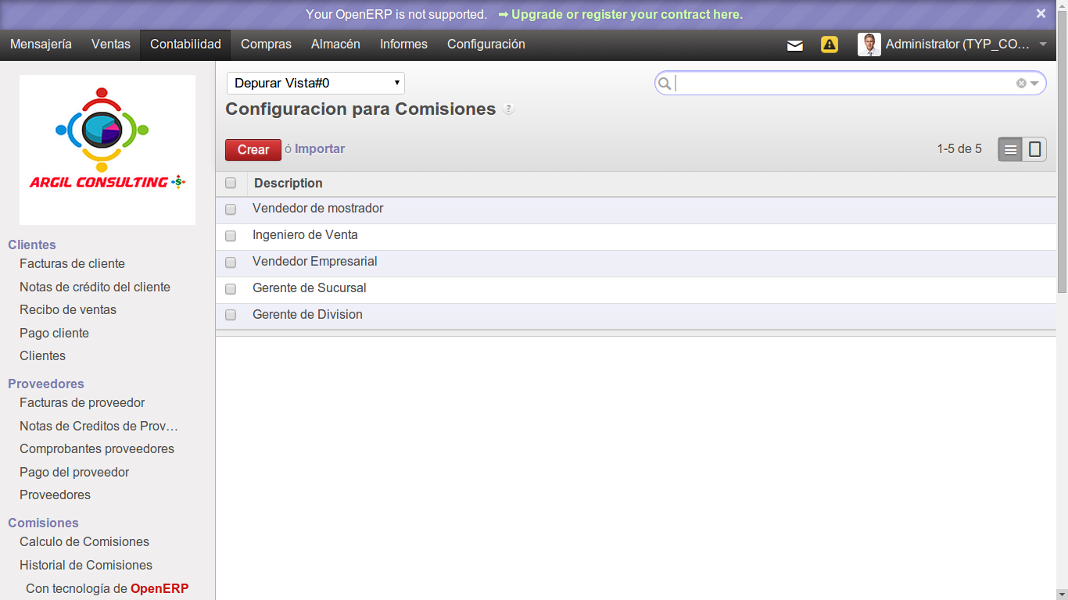
CONFIGURACIÓN DE PARAMETROS

Dentro de Configuración creamos un registro y nos aparecerá la Siguiente Pantalla:
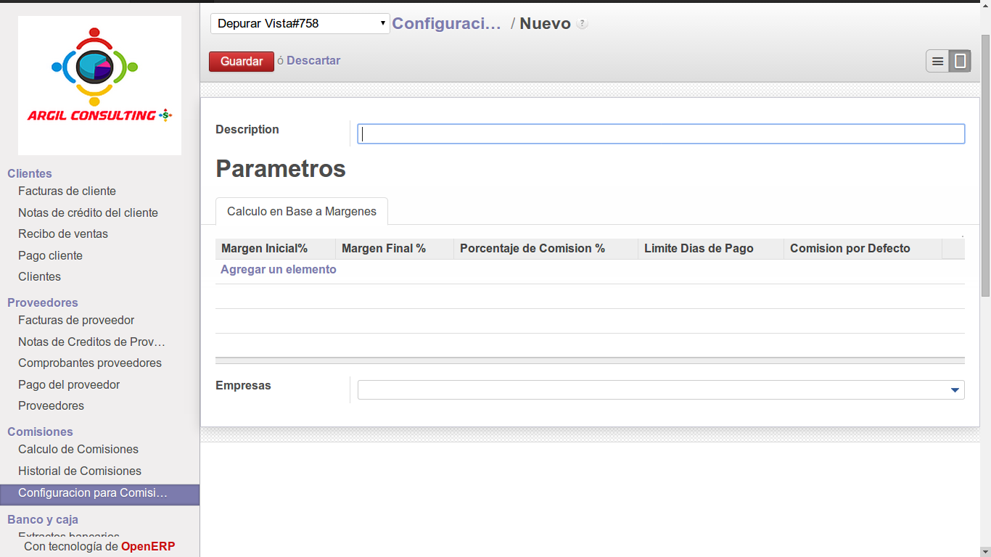
Descripción: Es el campo para poder Ingresar un nombre para el Parámetro, en este caso ingresamos Vendedores de Mostrador.
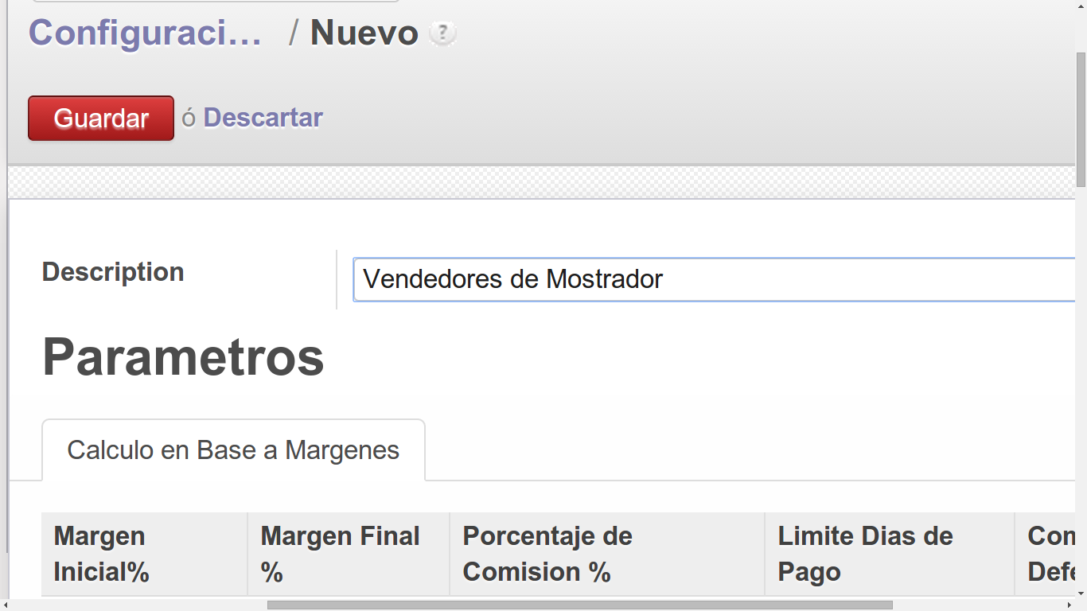

Calculo el Base a Margenes: Aquí se define la forma de evaluación con estos Parámetros.

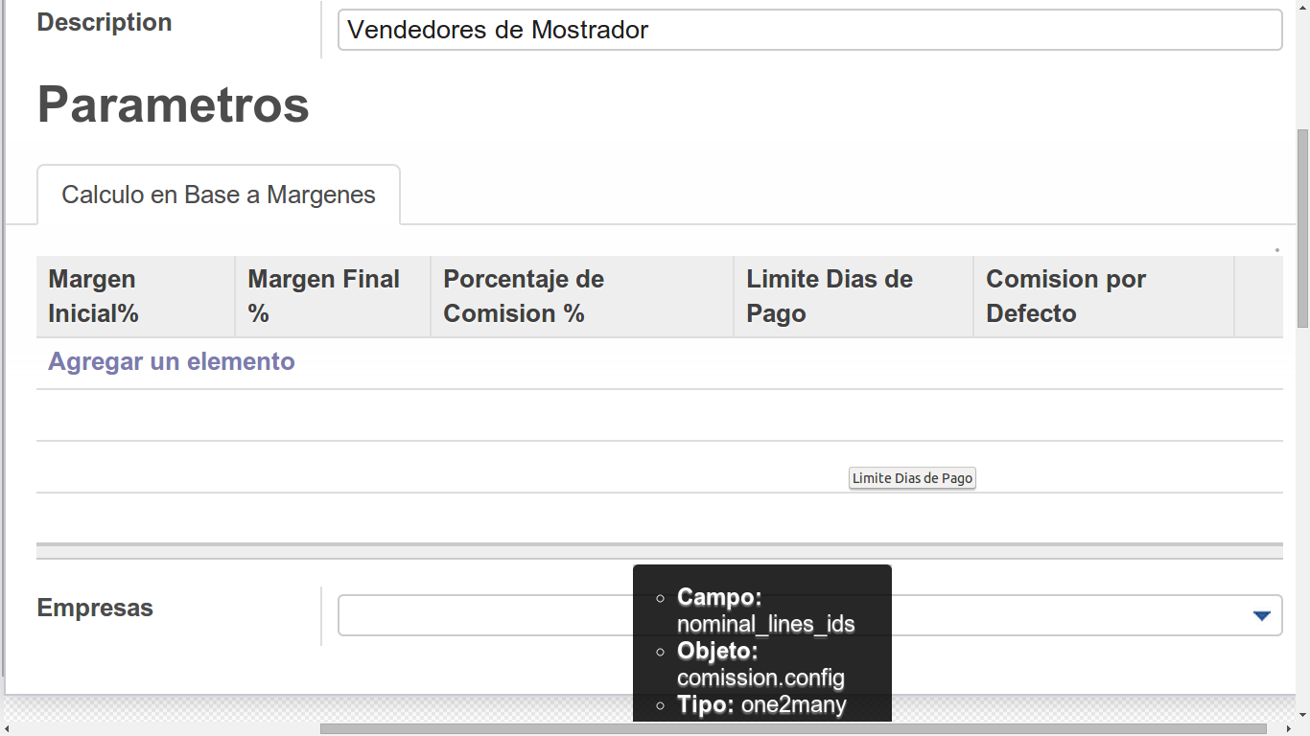
Podemos ingresar 2 tipos de Evaluación:

1. Evaluación en Base a Margenes. Seria definir un rango de Margenes y el porcentaje de la Comisión cuando la venta entre dentro de ese Rango.
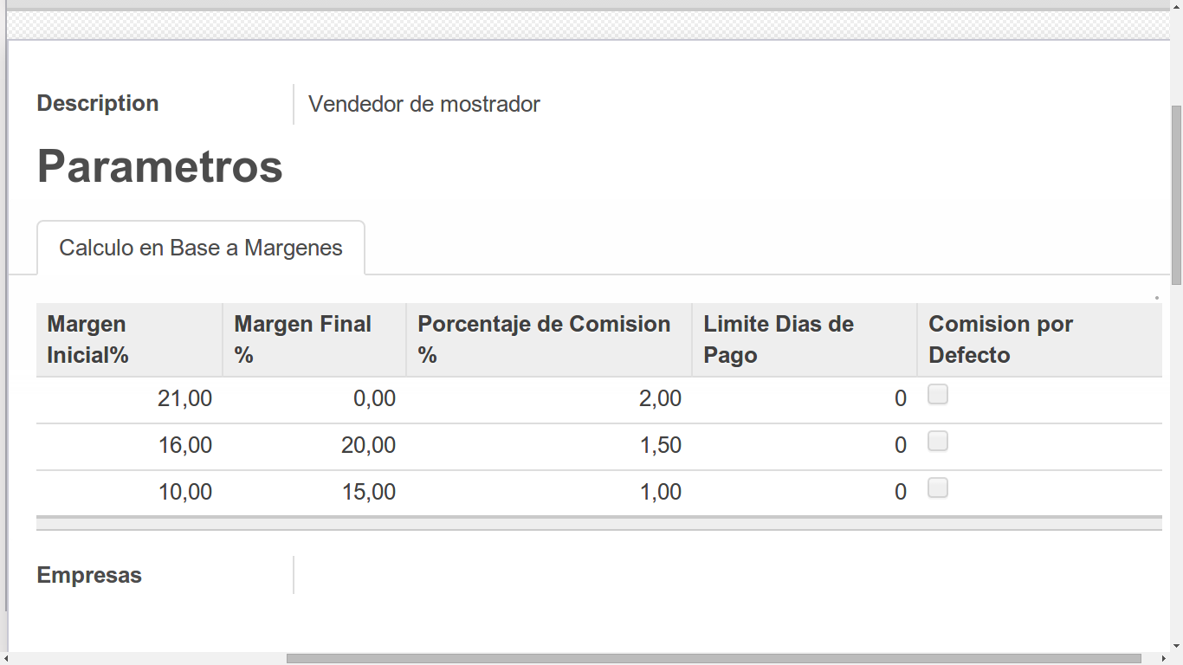

Para crear una linea de Evaluación veremos la siguiente pantalla:

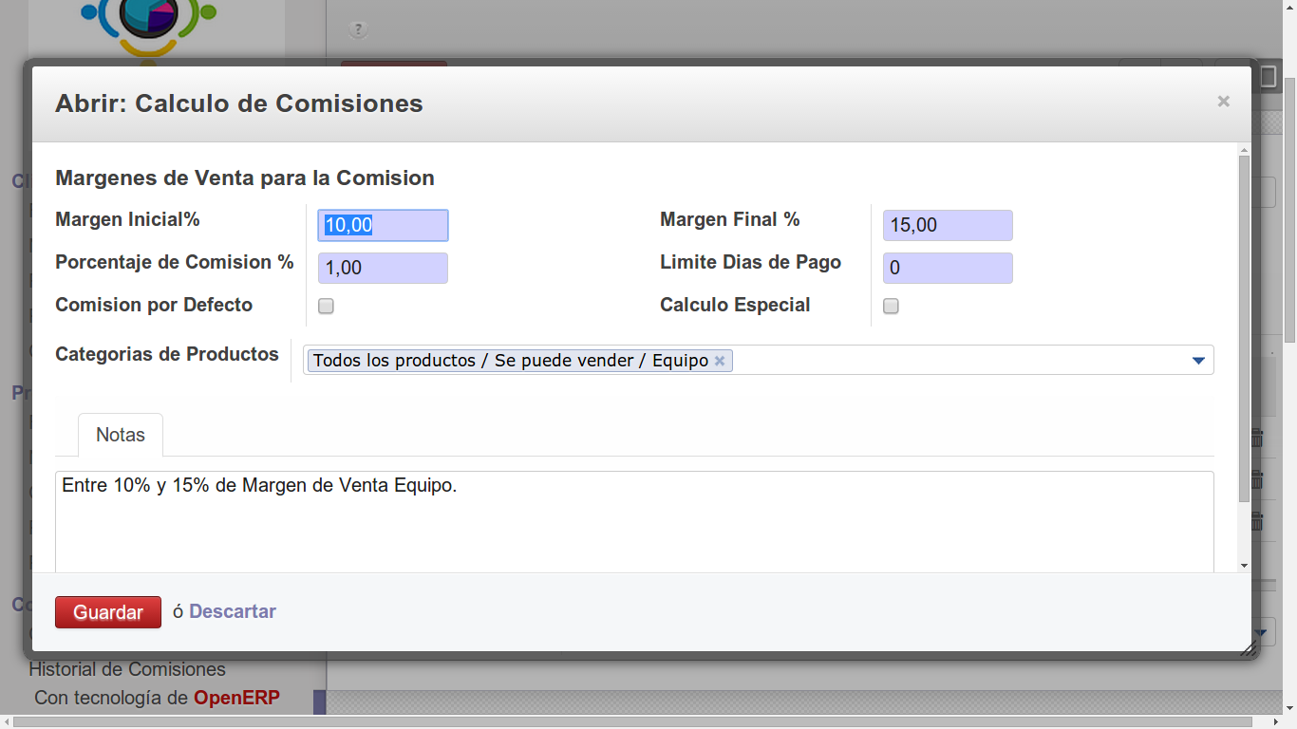
Lo Primero que vamos a Configurar es un rango con los margenes de venta para aplicar un Porcentaje de Comisión por la Venta de algún Producto que genera comisión.

Ejemplo si el margen de ganancia de la venta oscila entre el 10 y el 15% , la comisión es del 1%, aquí los rangos pueden ser de acuerdo a las necesidades del calculo, y podemos generar mas lineas como rangos vayamos a calcular modificando los margenes de Venta, si queremos llegar a un limite como margen mínimo, por ejemplo la comisión siempre aplica con margenes mayores a 20%, en estos caso no ponemos margen final, quedaría algo como la imagen siguiente:
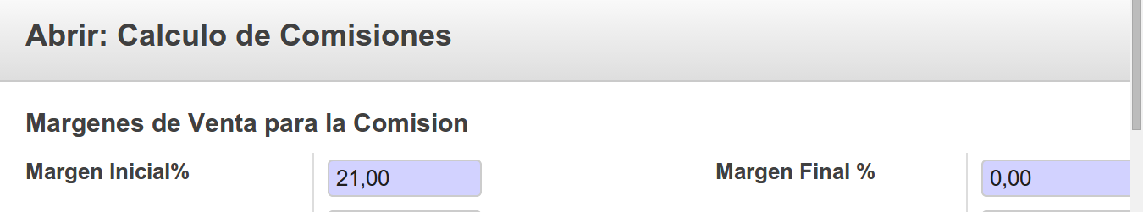

El campo Porcentaje de comisión, seria el porcentaje que gana por la venta que este dentro de algún rango.
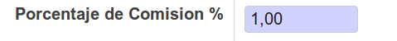
Si la venta es menor al rango mínimo entonces no generara Comisión.

Limite de días de Pago, seria el limite de días Máximo para que se le brinde al Vendedor la comisión, ejemplo para las Facturas con un pago mayor a 45 días ya no se le dará comisión:
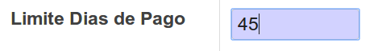

Categorías de Producto, son las Categorías que aplicaran para la comisión, por ejemplo podemos comisionar por Equipo y Refacciones, pero para la venta de Refrigeración no aplica para este Equipo de Ventas, entonces definimos aquí solo las Categorías que comisionaran para el equipo que estamos trabajando, algo importante es que aquí podemos definir categorías Padre y todas las Categorías hijas entonces aplicaran por defecto para Comisión, esto ayuda para hacerlo de forma Global pero podemos definir también las Categorías “finales” que generaran la Comisión, aquí dependerá de la Complejidad que se necesite, el ejemplo siguiente aplicara Comisión por la Venta de Equipo:

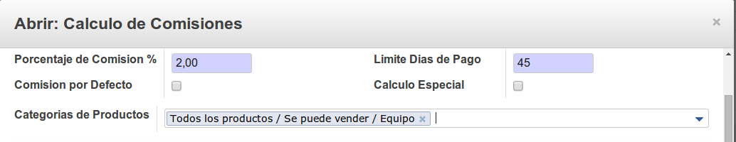
El Campo notas, nos permite agregar un comentario acerca del Calculo de comisión que estamos generando.
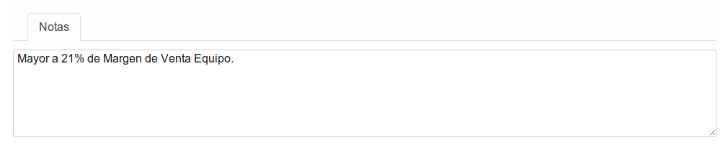
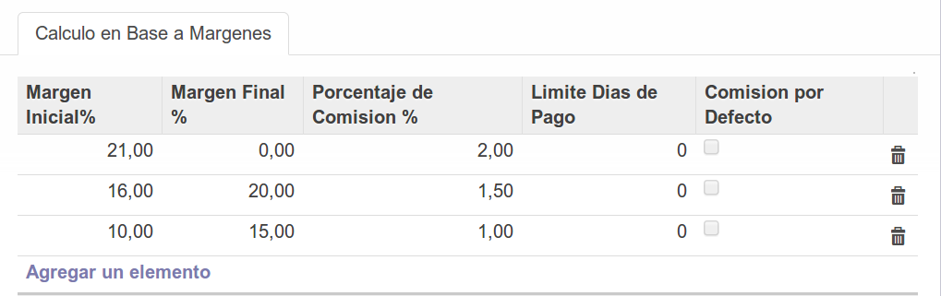
Estos pasos se repetirán hasta tener las lineas con los rangos necesarios para Evaluar al equipo de Ventas, al final debería quedarnos una lista como la siguiente:

Ahora el sistema permite no solo aplicarle cálculos a su desempeño como vendedor si no aplicarle comisiones por el desempeño como Equipo de Ventas ó por Sucursal, ejemplo Comisionar por el total de ventas de un periodo X y el total de las ventas se divide entre el total de Vendedores de Mostrador de una Tienda, para este tipo de Comisión que sera periódico e independiente de su desempeño, se activa una casilla llamada comisión por defecto, al utilizar este campo, siempre se le calculara al Vendedor esta comisión y si el calculo genera un monto mayor a 0.0 entonces se le generara una linea extra de comisión.

Para ello activamos Comisión por defecto, ahora también a este tipo de Comisión se le puede agregar un Margen mínimo de venta, un limite de días de Pago y las Categorías de Producto.

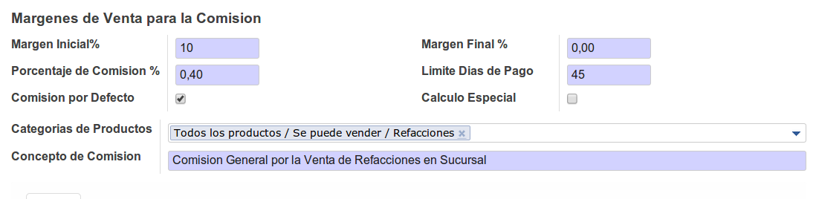
Siempre que se active comisión por defecto el Sistema solicitara el Concepto de la comision por la cual se le generara el calculo.

Para las comisiones “Periódicas Extra” por llamarlas de alguna forma, podemos aplicarle una formula compleja si es necesario, para ello Activamos Calculo Especial.
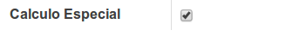

Esto activa una pagina para ingresar el código Python de OpenERP, como se muestra en la siguiente imagen:
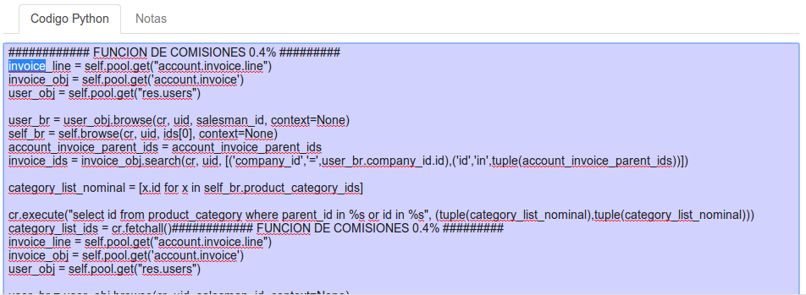

Cada vez que generemos una formula en el código python es necesario vaciar el resultado como un registro de la tabla temporal_results_nominal, cada registro deberá incluir las siguientes columnas:

'result_python_code': Resultado del calculo de la formula.
'nominal_id': ID referencia de la linea de parámetros que creo la formula.
'date': Fecha en que se crea el registro.

Creando un registro en la base de datos entonces el sistema la consultara y generara la comisión correspondiente, esta parte es un poco técnica y necesitara Apoyo de un área de programación para poder modificaras o generar nuevas formas de evaluación, esto también abre puertas a poder crear evaluaciones personalizadas y ajustadas a la Empresa.

El ejemplo anterior calcula una comisión para un vendedor de mostrador y le aplicara una comisión del 0.4 % por la venta de Refacciones en la sucursal y lo dividirá entre el numero de Vendedores de mostrador, por la venta de Refacciones. No se aplicara comisión para ventas con margen menor al 10% y un limite de días de pago de 45 días. Podemos consultar este calculo al instalar el modulo.

EXCEPCIONES

Durante el Calculo Especial ó Comisión por defecto, este va ligado directamente a la Sucursal o tienda del Usuario (Vendedor), pero en ocasiones puede que este Vendedor comisione por Múltiples tiendas o Compañías, para que se tomen en cuenta se agrego dentro de los Parámetros el campo Empresas (Sucursales) donde se tomaran en cuenta para el calculo.

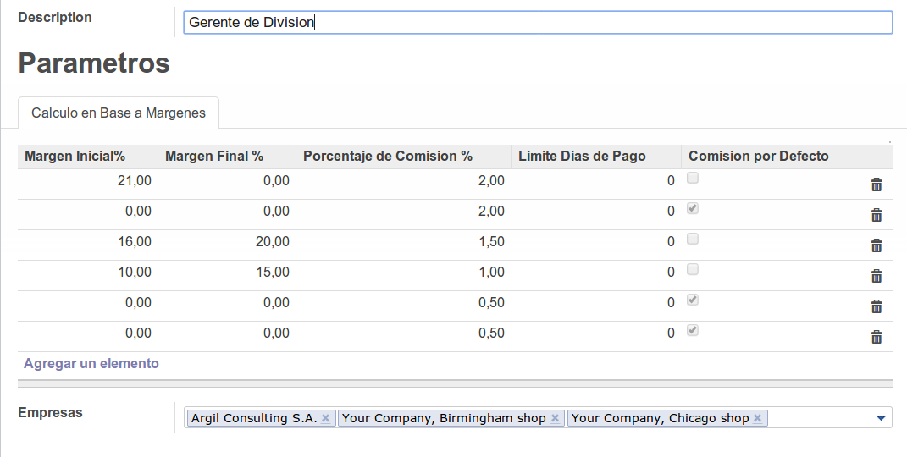

CONFIGURACIÓN DE USUARIOS QUE COMISIONAN

Una vez configurados los Equipos de Venta para el calculo de las comisiones, es necesario asignar estos parámetros a cada usuario, para ello se agrego un campo llamado Aplicara Comisiones por Facturas, y este campo despliega la selección de los Parámetros por los cuales estarán regidas sus comisiones, esto dentro del Formulario de Usuarios.

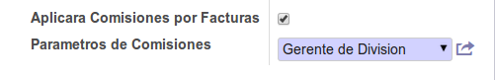

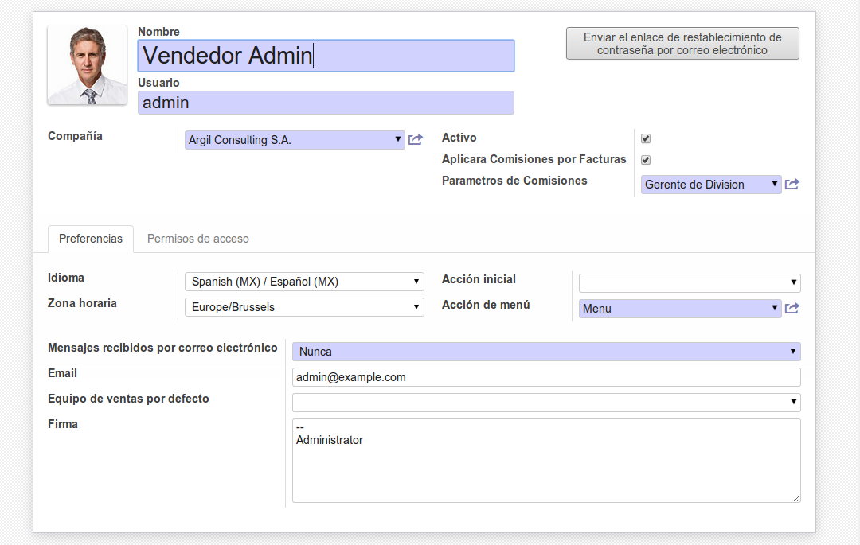
El procedimiento anterior se realizara con todos los usuarios que Comisionan, asignándole el parámetro correspondiente.

CALCULO DE LAS COMISIONES

Una asignados los Parámetros para cada Usuario (Vendedor), podemos comenzar a realizar el Calculo de las Comisiones.

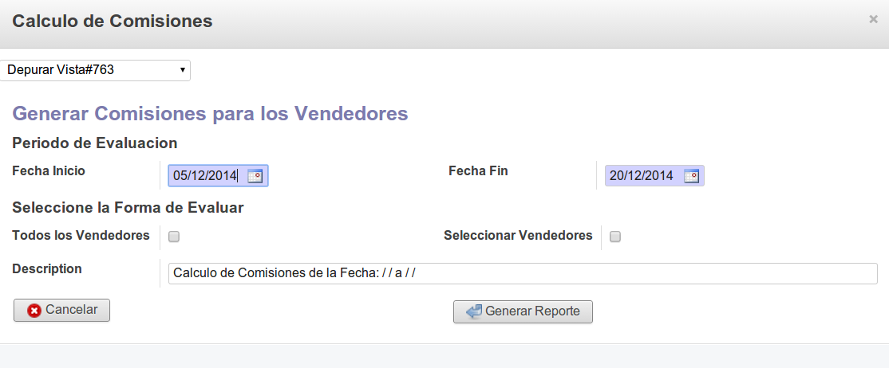
En el Asistente del Calculo lo Primero es Seleccionar el rango de Evaluación, que serán las 2 fechas (Inicio-Fin) para el calculo, por defecto el sistema tomara la fecha actual como fin y le restara 15 dias como fecha inicial, esto solo es parte de la funcionalidad por defecto, pero el usuario seleccionara el Periodo de Evaluación.

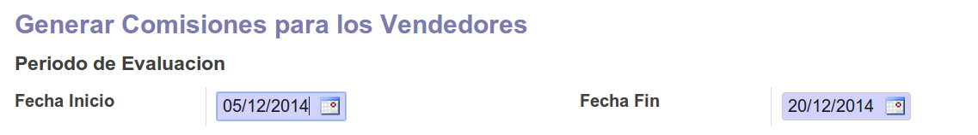
El Asistente de Calculo de Comisiones tiene 2 formas de evaluar las comisiones, la primera es a todos los vendedores, esto es buscar todos aquellos con el campo de comisión activado y evaluarlos de acuerdo a sus parámetros y la segunda es seleccionando solo a los que vamos a generarles el calculo de sus Comisiones, esto permite tener una opción extra de Calculo de comisiones, por si se modifico o reasigno alguna Factura a otro vendedor.

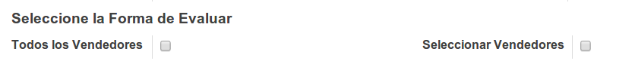

Si evaluaremos a todos los vendedores activamos Todos los Vendedores.
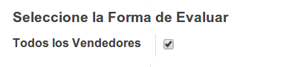

Algo que podemos notar es que al seleccionar una forma de evaluación la otra opción desaparece, esto ayuda para saber como estamos realizando la Evaluación y evita errores.

Si evaluaremos solo a un grupo especifico de Vendedores, seleccionamos la opción Seleccionar Vendedores.

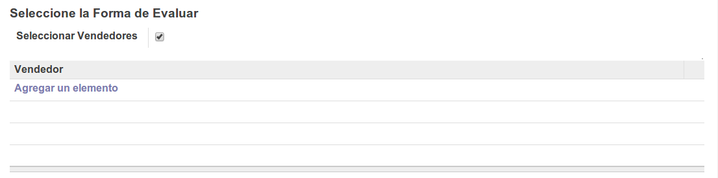
Agregamos los vendedores a evaluar, el sistema solo filtrara por los usuarios del sistema que tengan activo el Campo Comisiones.

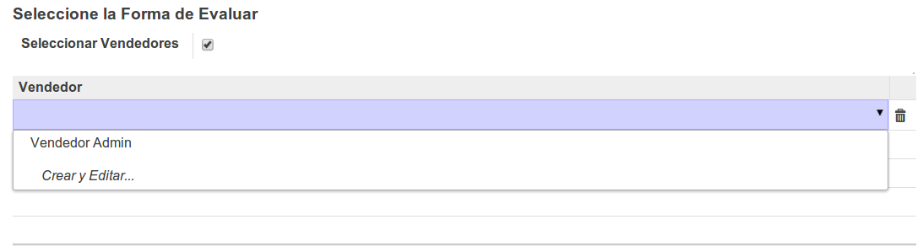
Podemos agregar en el campo descripción, una referencia acerca del Calculo de las Comisiones, por ejemplo las comisiones del 01/12/2014 al 15/12/2014.

Una vez terminada la forma de Evaluación pulsamos calcular.

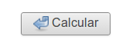

Dependiendo del numero de resultados de las Comisiones, nos arrojara un listado de las comisiones por Vendedor.

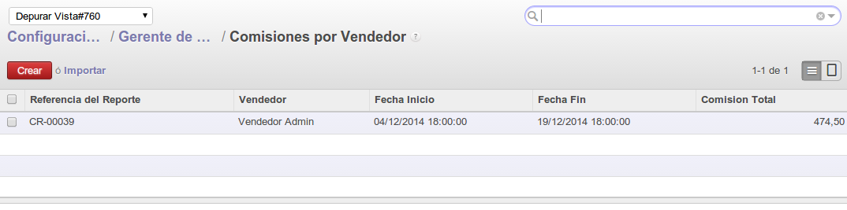

DESCRIPCION DEL REPORTE DE COMISIONES

Al seleccionar un registro del Historial de Comisiones veremos una pantalla como la siguiente:

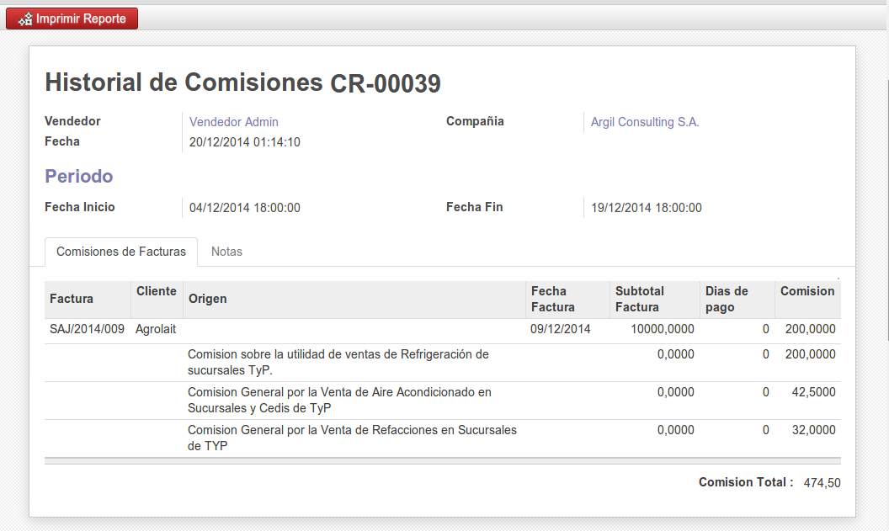
El botón Imprimir Reporte, mostrara un Reporte en PDF con el detalle de las Comisiones del Vendedor.

Observaremos en la parte superior del Reporte el campo vendedor, que es a quien pertenecen estas comisiones. El campo Compañía es a que Sucursal pertenece el Vendedor y por ultimo la fecha en que se creo el Documento.

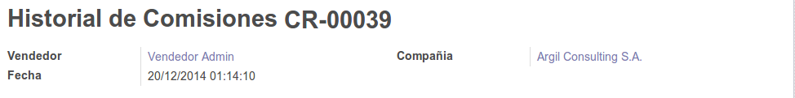
Podemos observar el periodo de Evaluación para el Reporte.

Por ultimo observaremos el detalle de las Comisiones y el total por de la Comisión.

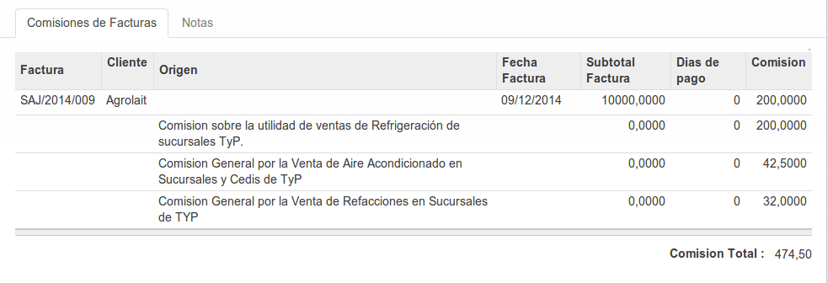
Existen 2 tipos de lineas en los Reportes, las comisiones que se generan por un Margen de Venta y las Comisiones que se generaron por defecto o también mencionadas como evaluaciones extras por el desempeño de la Sucursal o el equipo de Ventas.

Al seleccionar las que se generaron por el Margen de Venta, observaremos, el detalle de la Factura y las lineas que generaron Comisión, con sus detalles correspondientes al Costo de Compra, Subtotal de la Venta, Margenes tanto en monto como en porcentaje, la comisión que corresponde a ese Margen y el monto por la linea de Venta.

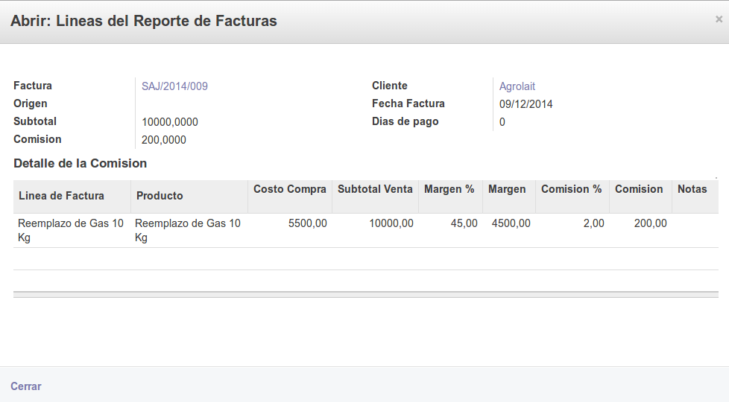

Para las comisiones que generan independiente del Margen, solo observaremos el concepto de la Comisión y el total correspondiente de la Comisión.

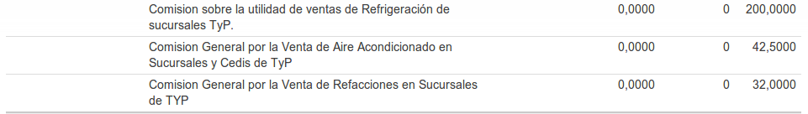

REASIGNACION DE UNA VENTA

El modulo de comisiones se basa en la búsqueda del comercial que creo la factura, pero podemos reasignar la Comisión hacia otro vendedor, para ello basta con activar el campo Reasignar Venta.

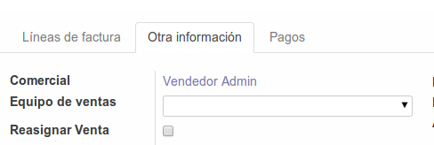

Al activar Reasignar Venta, basta con ingresar el vendedor al cual se le asignara la Comisión.

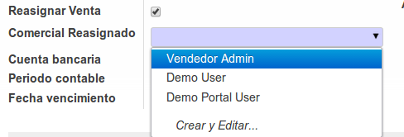

SEGURIDAD

Para que un Usuario pueda tener acceso al modulo de Comisiones, este deberá estar dentro del Grupo Gestión de Comisiones.
Con esto tendrá acceso para poder administrar los parámetros de comisiones y poder realizar el Calculo de las mismas. Al estar dentro de este grupo también podrá reasignar la Comisión hacia otro vendedor.

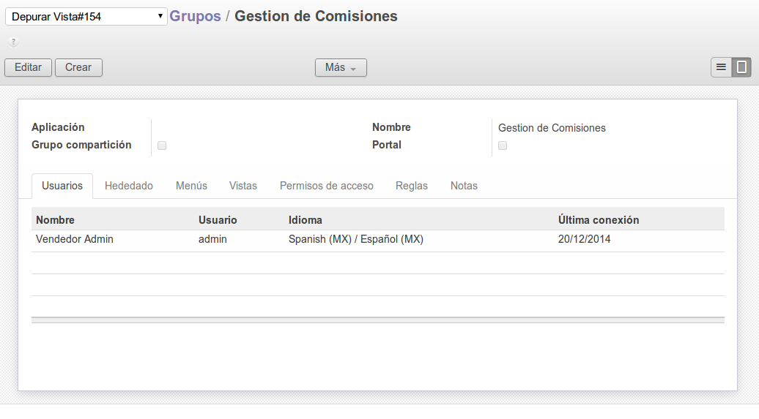

NOTAS

Dentro de Facturas existen 2 nuevos campos, Fecha de Liquidación de Factura y Periodo de Liquidación de Factura. Estos campos son los en los que se basa el Calculo de las Comisiones.

Fecha de Liquidación de Factura, es la fecha en que se dio el ultimo pago de la factura.

Periodo de Liquidación de Factura, es el periodo en el que entro el pago de la factura.

También se creo 1 Filtro de Agrupar por Periodo de Liquidación, para facilitar la verificación y el calculo de las Comisiones.

